 | Compte rendu d'Activité | Fiche n°3

Nom et prénom : Herbette Christophe

Nature de l'activité

MISE EN PLACE D’UN SERVEUR PROXY
ET ANALYSE DES LOGS

Contexte : L’entreprise X rencontre des lenteurs sur son réseau car de nombreux logiciels espions ainsi que des virus ont été installés par l’intermédiaire d’Internet. En effet, aucun contrôle n’a été mis en place à ce jour.

Objectifs : Mettre en place un serveur proxy CCProxy sous Windows 2003 server afin de contrôler l’usage d’Internet, d’augmenter la bande passante du réseau et d’effectuer des blocages sur certains sites sensibles.

Compétences mises en œuvre pour la réalisation de cette activité
C21  C22  C23  C25  C26  C31  C34 | Installer et configurer un micro ordinateur  Installer et configurer un réseau  Installer et configurer un dispositif de sécurité.  Installer un applicatif  Installer un peripherique  Assurer la base de l’administration d’un réseau.  Surveiller et optimiser le trafic sur le réseau.

Conditions de réalisations
Matériels :  - 2 serveurs  - 1 station cliente | Logiciels :  - Windows 2003 server  - Windows XP professionnel  - Serveur Proxy CCProxy  - Base de données Sawmill
Durée : 45 mn
Autres contraintes et difficultés :

Description de l'activité réalisée
Situation initiale : L’accès à Internet est lent et il n’y a aucun contrôle. En effet, n’importe qui peut s’y connecter et aucun site n’est interdit.

Situation finale : La bande passante est optimisée et il existe un contrôle des accès utilisateurs ainsi que des sites sensibles.

Outils utilisés : Le Proxy et la base de données sont configurables par interface graphique.

Déroulement de l'activité :

1er phase/

Téléchargement de CCproxy (logiciel gratuit jusqu’à 3 postes) sur http://www.youngzsoft.net/ccproxy/.

Installer celui-ci en tant que service.

Configuration des options concernant les protocoles supportés ainsi que les ports sur lesquels le logiciel discutera avec les stations clientes.
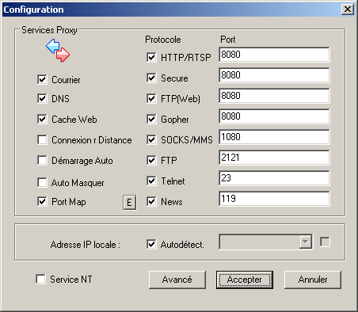

Dans les options avancés, onglet cache cocher la case « toujours charger depuis le cache ».
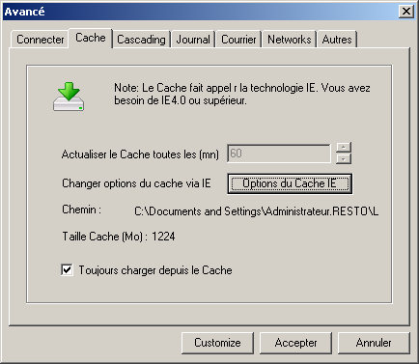

toujours dans les options avancées, onglet journal, cocher Sauvegarder fichier et sélectionner un emplacement.
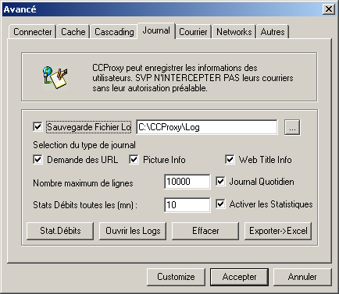

Retour au menu principal, et aller dans l’onglet account.
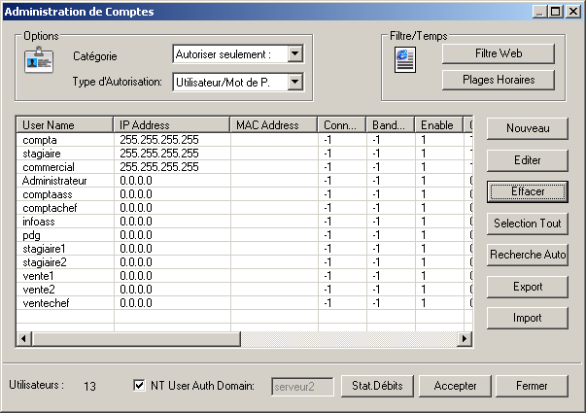

Ajouter des nouveaux utilisateurs et de nouveaux groupes auxquels un filtre web sera associé.

le filtre web permet de bloquer des URLs, des sites ou bien encore du contenu.
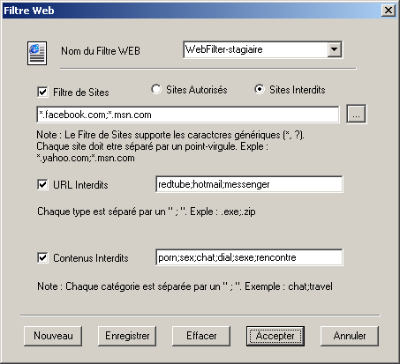

2eme phase/

Les utilisateurs envoient les requêtes HTTP sur le serveur proxy grâce à une option d’Active Directory sur le port 8080. Ils n’ont pas besoin de configurer leurs options de navigateur.

3eme phase/

Téléchargement du logiciel Sawmill qui fait office de base de données et qui permettra d’analyser les logs générés par le proxy
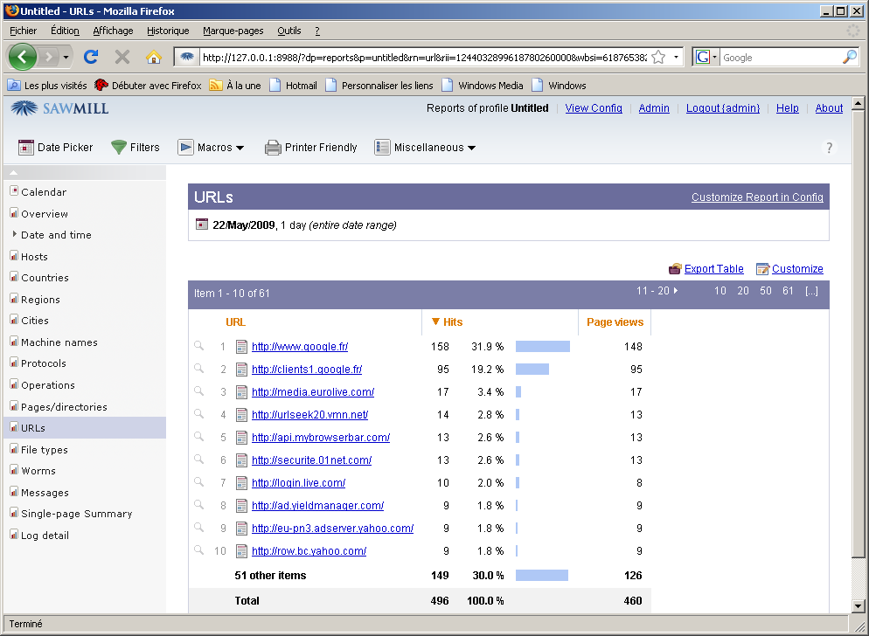

Conclusion
Objectif atteint :
Le serveur Proxy CCProxy permet donc un contrôle des accès (utilisateurs, sites sensibles …) et une meilleure gestion de la bande passante. De plus, il reste facile à mettre en place ce qui constitue un très bon outil pour les petites et moyennes entreprises. Il peut également permettre le partage de connexion, et une authentification des utilisateurs pour accéder à Internet.

Bilan de l'activité :
Il faut être très vigilent et très précis concernant le paramétrage du filtrage. Un mauvais paramétrage peut être très handicapant pour les utilisateurs.

